币安加持TON 生态力推 MEME 币抵抗狗 REDO 成了 TON 链文化之王？

撰文：Followin

在币安，TON 的图标都变成了这只狗的图片。

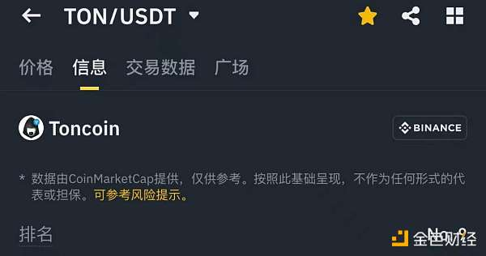

这个 REDO 诞生于 24 年 1 月，目前市值 8100 万美元，24 小时涨幅 148%。



图：抵抗狗图像

这只狗的名字叫抵抗狗，切合了 Telegram （电报）的反抗精神，加上电报创始人近日被法国逮捕，这让抵抗狗立刻具有了象征意义，目前看很有可能成为 TON 生态的 MEME 领袖，甚至是加密行业倡导言论自由，抵抗审查的一种象征。

## REDO 是什么？

REDO 是 Telegram 创始人 Pavel Durov （杜罗夫）在 2018 年亲手绘制并命名，全称叫 Resistance Dog ，抵抗狗，一只带着帽子的狗。

据 X 用户 ttty 梳理，REDO 第一次出现是在 2009 年俄罗斯内部反抗普京的运动中。当天，杜罗夫收到克林姆林宫发来的邮件，要求他配合查封阿列克谢·纳瓦尔尼的 VK 账号，并提供相关的账号数据。

杜罗夫回复了一张吐着舌头、穿着蓝色卫衣的小狗照片，怕对方看不懂，还加了一句：「这就是我的答复。」

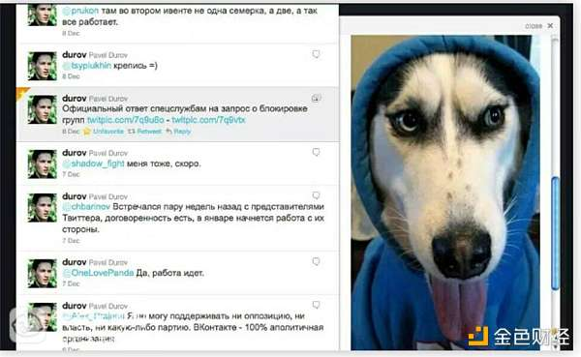

在 2014 年，乌克兰爆发内乱，俄罗斯的军队开进克里米亚半岛，之后，克里米亚通过公民投票脱离乌克兰，加入俄罗斯。某一天，杜罗夫又收到邮件，让他交出一个乌克兰政治家的信息。

杜罗夫表示这就难办了，我妈是乌克兰人，我爹是俄罗斯人——「这两个国家很可能是国家大家庭中最近的两个亲戚。」——他哪边都不想站。

于是，他又回了两张小狗的照片。

至此，一只狗戴着帽子的形象便成为了 telegram 的精神图腾，在之后的很多推文中，telegram 官方也和 REDO 抵抗狗有过互动。

因此，REDO 自那时起一直是 Telegram「抵抗」审查愿景的（非）官方吉祥物。

## TON 生态在玩什么？

在周六晚上，杜罗夫于巴黎被逮捕。原因是其涉及初步调查，该调查涉及的罪名包括恐怖主义、贩毒、欺诈、洗钱以及虐待儿童等。

杜罗夫被捕是因为社软件 Telegram，在事件发生后，电报和 TON 公链生态都发积极发文，以声援拯救杜罗夫。马斯克也发文了，孙宇晨拿出来祖传的 1000 万美元……

其中，一项运动尤其受人关注，叫做 Digital Resistance ，数字抵抗，由 TON 基金会成员统一发起，旨在通过技术手段来维护和捍卫个人自由、隐私和信息安全。

在这一运动中，REDO 这个 TON 生态 MEME 币，因为其象征意义，获得了很大的关注，似乎成为该运动的精神图腾。



我们看到，TON 链官方 X 账号的头像已经换成了 REDO 的图像。其 X 账号的置顶贴文也提及：建议社区将头像修改为抵抗狗。

修改头像始于 TON 的社区账号 TON Society，该账号在昨日发文：

「今天，我们与 Telegram 的创建者 Pavel Durov 站在一起。为了支持 DigitalResistance ，我们将 TON 社区频道上的 Toncoin 徽标和个人资料图片更新为数字抵抗的全球象征——抵抗狗。Pavel Durov 在为维护 Telegram 用户隐私和保护言论自由而战时发起了这项运动。」

这条有点像是战斗檄文的帖子还提到，建议参与者把头像修改为抵抗狗。

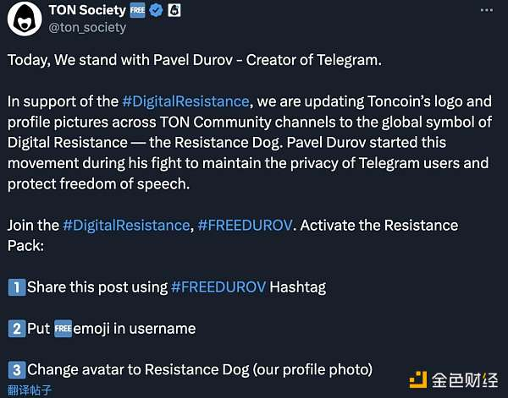

TON 社区负责人甚至@了马斯克，建议对于那些将头像更改为 REDO 的人，加快 X 上的蓝色检查验证过程。「这是一场运动，具有重要的文化意义。」

这应该是一种营销策略，此前，马斯克已经声援过杜罗夫，并且提及，言论自由非常重要。

目前，币安交易所的 TON 的图像，已经变成这只狗了。

预计，REDO 接下来走势很可能跟整个运动息息相关。

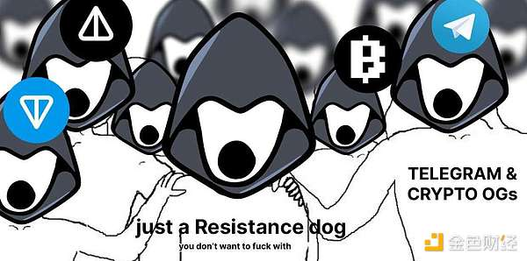

目前，从价格看，与杜罗夫被捕有关的 MEME 中，具有一定市值的 MEME 币出现在 TRON 生态，叫 FREEDUROV，在孙宇晨声援后代币暴涨，目前已回落，市值在 1M 左右。而在 TON 生态，也有几个 MEME 币表现出众，其中一个市值超过 2M，但是交易很低。

交易量或是 TON 生态 MEME 币的一个特征，相比而言，投资人或许还不习惯用 TON 的链上产品。目前，OKX 的 WEB3 钱包是从 DEX 往 TON 链充值 TON 比较方便的路径之一，且自带 DEX 功能。

提一下，DOGS 在 26 日 TGE，同为 TON 生态 MEME 币，都是以狗为图像，一定也会受该事件的影响。